Sankt Hans løb og spisning
torsdag d. 20. juni 2024 kl. 18 – 21 ved klubhuset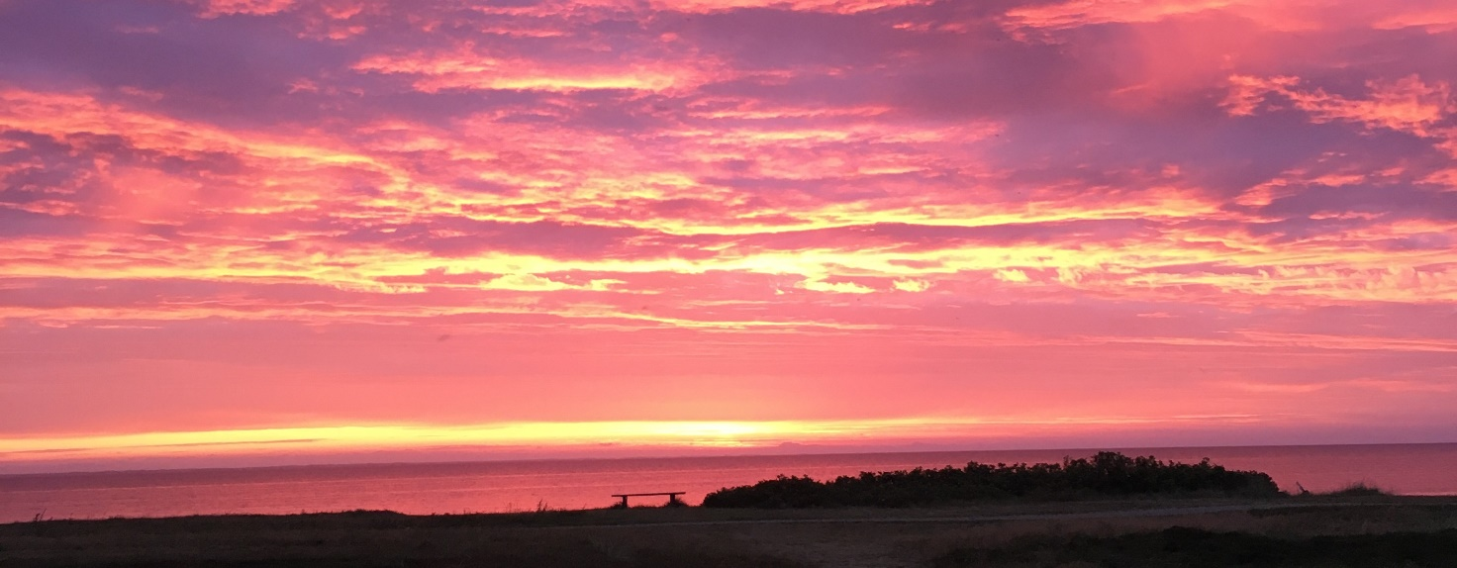
Løb et særligt o-løb på årets længste dag – efterfulgt af spisning og hygge omkring bålet!
Tjalfe er banelægger på årets Sankt Hans løb, det foregår i Østerskoven med start fra klubhuset kl. 18. Knud og Vibeke Vogelius står for præ-o, igen med start fra klubhuset kl. 18.
Vær præcis, for selv om vi har årets længste dag, så skal vi nå meget.
Efter løbet er grillen varm fra kl. 19.30. Øl og vand kan købes.
Koteletter og pølser til grillen sørger du selv for.
Tilbehør i form af blandet salat, kartoffelsalat og flutes sørger arrangementsudvalget for.
Aftenen sluttes af med bål. Vi synger eller brummer sammen midsommervisen.
En tidligere formand holder årets båltale.
Deltagelse er gratis, man tager jo selv maden med!
Vi glæder os til at se dig
Træningsudvalget og arrangementsudvalget
ved Inga Jager

